**动能和动能定理**

1．关于动能的理解，下列说法正确的是(　　)

A．一般情况下，*E*k＝*mv*2中的*v*是相对于地面的速度

B．动能的大小与物体的运动方向有关

C．物体以相同的速率向东和向西运动，动能的大小相等、方向相反

D．当物体以不变的速率做曲线运动时其动能不断变化

2．一物体的速度大小为*v*0时，其动能为*E*k，当它的动能为2*E*k时，其速度大小为(　　)

A. B．2*v*0 C.*v*0  D.

3．在光滑的地板上，用水平拉力分别使两个物体由静止获得相同的动能，那么可以肯定(　　)

A．水平拉力相等 B．两物体质量相等

C．两物体速度变化相等 D．水平拉力对两物体做功相等

4．甲、乙两个质量相同的物体，用大小相等的力*F*分别拉着它们在水平面上从静止开始运动相同的距离*s*.如图所示，甲在光滑面上，乙在粗糙面上，则下列关于力*F*对甲、乙两物体做的功和甲、乙两物体获得的动能的说法中正确的是(　　)

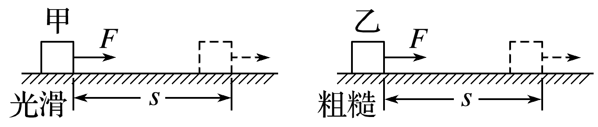A．力*F*对甲物体做功多

B．力*F*对甲、乙两个物体做的功一样多

C．乙物体获得的动能比甲大

D．甲、乙两个物体获得的动能相同

5．一质量为1 kg的滑块以6 m/s的初速度在光滑的水平面上向左滑行．从某一时刻起在滑块上施加一个向右的水平力，经过一段时间后，滑块的速度方向变为向右，大小仍为6 m/s.在这段时间内水平力对滑块所做的功是(　　)

A．0 B．9 J C．18 J D．无法确定

6．人骑自行车下坡，坡长*l*＝500 m，坡高*h*＝8 m，人和车总质量为100 kg，下坡时初速度为4 m/s，人不踏车的情况下，到达坡底时车速为10 m/s，*g*取10 m/s2，则下坡过程中阻力所做的功为(　　)

A．－400 J B．－3 800 J C．－50 000 J D．－4 200 J

7．一个人站在阳台上，从阳台边缘以相同的速率*v*0分别把三个质量相同的球竖直上抛、竖直下抛、水平抛出，不计空气阻力，则三球落地时的动能(　　)

A．上抛球最大 B．下抛球最大 C．平抛球最大 D．一样大

8．光滑水平面上有一物体，在水平恒力*F*作用下由静止开始运动，经过时间*t*1速度达到*v*，再经过时间*t*2，速度由*v*增大到2*v*，在*t*1和*t*2两段时间内，外力*F*对物体做功之比为(　　)

A．1∶2 B．1∶3 C．3∶1 D．1∶4

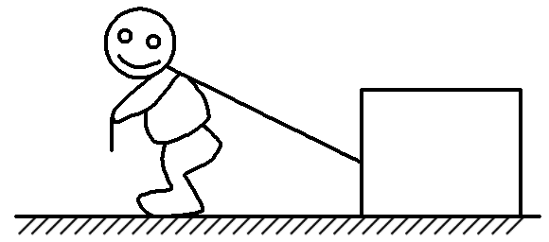9.如图，某同学用绳子拉动木箱，使它从静止开始沿粗糙水平路面运动至具有某一速度．木箱获得的动能一定(　　)

A．小于拉力所做的功 B．等于拉力所做的功

C．等于克服摩擦力所做的功 D．大于克服摩擦力所做的功

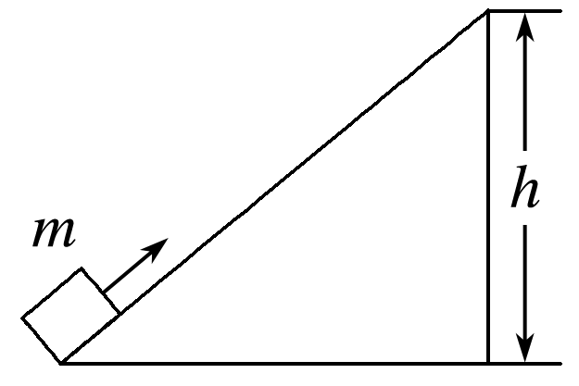10.如图所示，斜面高*h*，质量为*m*的物块，在沿固定斜面向上的恒力*F*作用下，能匀速沿斜面向上运动，已知重力加速度为*g*，若把此物块放在斜面顶端，在沿斜面向下同样大小的恒力*F*作用下物块由静止向下滑动，滑至底端时其动能为(　　)

A．*mgh* B．2*mgh*

C．2*Fh* D．*Fh*

11．将质量为*m*的物体，以初速度*v*0竖直向上抛出．已知抛出过程中阻力大小恒为重力大小的，重力加速度为*g*.求：

(1)物体上升的最大高度；

(2)物体落回抛出点时的速度大小．

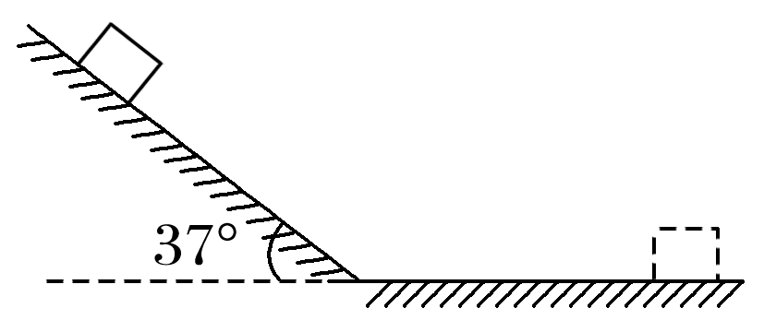12.如图所示，物体在距斜面底端5 m处由静止开始下滑，然后滑上与斜面平滑连接的水平面，若物体与斜面及水平面间的动摩擦因数均为0.4，斜面倾角为37°，求物体能在水平面上滑行的距离．(sin 37°＝0.6，cos 37°＝0.8)

13.如图所示，一质量为*m*＝10 kg的物体，由光滑圆弧轨道上端从静止开始下滑，到达底端后沿水平面向右滑动1 m距离后停止．已知圆弧底端与水平面平滑连接，圆弧轨道半径*R*＝0.8 m，取*g*＝10 m/s2，求：

(1)物体滑至圆弧底端时的速度大小；

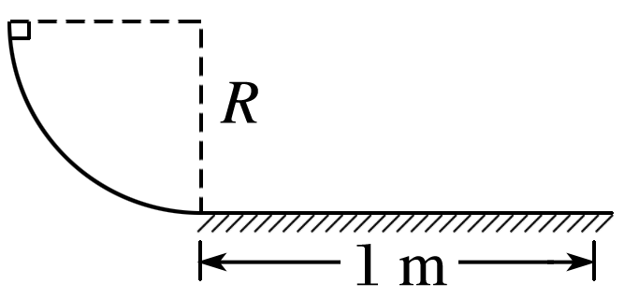(2)物体滑至圆弧底端时对轨道的压力大小；

(3)物体沿水平面滑动过程中克服摩擦力做的功．